brain computer interface algorithm

<https://www.ncbi.nlm.nih.gov/pmc/articles/PMC3304110/>

-BCI, a review

כמובן שזאת נקודת ההתחלה הנכונה. סיכום ארוך שאי-אפשר להבין אותו מרפרוף וגם לא צריך להתייחס אליו כמאמר בגלל שהוא לא מנסה להציג חידוש ספציפי, אלא לסקור את השימושים והיכולות המקובלים. יש שם גם התייחסות לשיטות נפוצות בלמידת מכונה ששווה להכיר.

<https://iopscience.iop.org/article/10.1088/1741-2560/4/2/R01/meta>

-2007

נראה שהמאמר מתיימר לעשות השוואה בין מתודות שונות ל- BCI אך מודה בעצמו שהמשימה קשה עם כמות המידע המוגבלת שחוקרים אחרים פרסמו. למרות זאת, המאמר הוא בסיס ממש טוב להתחיל את הדיון במתודות ב "קריאת מחשבות" והייתי מכליל אותו בסקירת הספרות ומציין את המגרעות.  
גם אם יש לכן רקע במערכות לומדות וגם אם לא, הייתי מדלג על העמודים השלמים שבהם מנסים להסביר מערכות לומדות בסיסיות ומתרכז בעיקר בהשוואה – מה שחשוב לכן הוא: "המתודה הכי טובה" ו- "המתודה שהכי קל לממש".  
אחרי שהחלטה כזו תתקבל, אפשר להתחיל ללמוד על המתודה הזאת יותר לעומק.

<https://iopscience.iop.org/article/10.1088/1741-2552/aab2f2/meta>

-2007-2017

זה אותו הפרופסור כותב על אותו הנושא רק 10 שנים אח"כ.   
צריך להתייחס למחקר הזה כאותו המחקר ולסכם ביחד לפי המסקנות הכי עדכניות.

<https://books.google.co.il/books?hl=iw&lr=&id=tjcZDQAAQBAJ&oi=fnd&pg=PP2&dq=Clerc+M,+Bougrain+L+and+Lotte+F+2016+Brain%E2%80%93Computer+Interfaces+1:+Foundations+and+Methods+(New+York:+Wiley)&ots=2zBn8l_XVn&sig=07ck7Q9UM5slTGnnOVH3E_1IFVo&redir_esc=y#v=onepage&q&f=false>

אם אין לכן מה לקרוא לפני השינה, אפשר לקרוא אותו לכייף.  
זה ארוך מידי וכולל מידי בשביל להיכנס לסקר ספרות. נקרא פרקים ספציפיים לפי הצורך.

שווה לשמור לעת צרה.

Event-Related Potential

<https://www.mdpi.com/2076-3425/8/11/199>

נהדר. הייתי קורא לעמוק וכמובן מכניס את זה.  
יש פה כמה עקרונות מתמטיים חשובים לעיבוד אותות מח ששווה לרשום (ולהכיר), וכמה טריקים ספציפיים ל- p300 שכדאי לכתוב.   
יש את רפרנסים 65 ו- 76 במאמר, עם קצת דוגמאות לדאטה, אך החסרון הוא שהכל מתכוונן ל- BCI ולא לפוליגרף.  
באופן כללי צריך להיזהר מעודף תשומת לב BCI ומסנן החוצה רק את מה שרלוונטי ספציפית ל- p300.

Polygraphy

<https://psycnet.apa.org/record/1993-19886-001>

חובה להכניס מאמר כזה שכל-כך רלוונטי למטרת הפרויקט.  
המבוא ארוך ומתיש ולא הייתי קורא אותו אלא אם היו מכריחים אותי.  
ctrl+f  
על המילה p300 מובילה אותי לכמה נקודות עניין יותר מעניינות ומה שבעיקר חשוב פה זה:  
תוצאות, מסקנות ואיך מבצעים ניסוי.

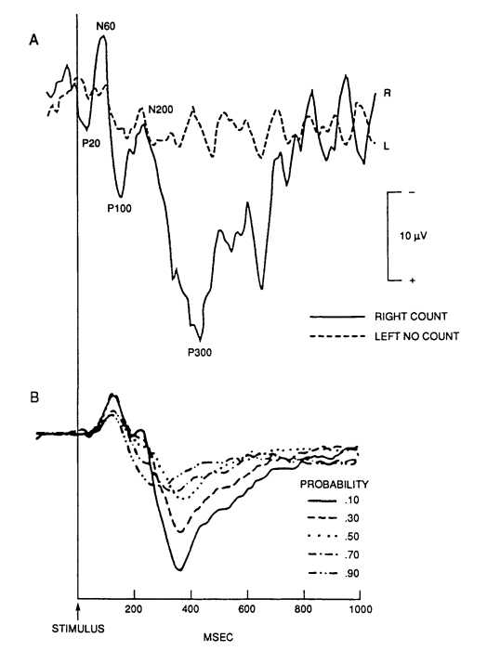

הניסוי “odd ball” שמדברים עליו במאמר הוא כנראה הדבר הכי פשוט אך עדיין עובד, שגם אנחנו נרצה לעשות בפרויקט שלנו. ולכן התייחסות לניסוי הזה חשובה גם בסקר הספרות שלכן.  
שלא כמו במאמר, בבקשה אל תערבו שוקים חשמליים בניסוי שלנו 😁

signal processing

<https://link.springer.com/chapter/10.1007/978-1-4471-6584-2_7>

במקום להתייחס לספר כולו, אפשר להתייחס לפרק הרלוונטי הספציפי.  
צברתן כבר המון חומר לקריאה, אז הייתי מחכה אם לקרוא את זה, ומתמקד קודם במאמרים הקצרים.

signal processing methods, a revue ===============

<https://ieeexplore.ieee.org/abstract/document/4408441/citations#citations>

-csp = common spatial pattern

יש הרבה מה לסנן החוצה מהמאמר הזה בשביל למצות את מה שחשוב לנו, וזה: אלגוריתמים בעיבוד אותות.  
אם תצליחו לכתוב מידע קוהרנטי על common spatial pattern  מתוך המאמר הזה, מעולה. אם לא, אולי כדאי אפשר להסתפק בוויקיפדיה בשביל ללמוד איך עושים את זה.  
יש פה ערך מוסף כמובן, שזה החיבור לאותות מח, אז אפשר להתייחס לזה ספציפית בסקר הספרות.

<https://www.mdpi.com/1424-8220/21/17/5740>

* BioPyC, a free, open-source and easy-to-use Python platform for offline EEG and biosignal processing and classification

מעולה, אנחנו עכשיו צריכים הוכחות שהכלים מהחבילה הזאת טובים לנו. מי השתמש בה? מה הוא הצליח להשיג?

עבודה מעולה עם המון חומר מצוין!  
כרגע אנחנו עומדים עם מספיק חומר תאורטי כדי לכסות את **כל** הצרכים שלנו לפרויקט.   
הדבר היחיד שחסר לנו וחייבים לחפש ולמצות כרגע הוא ניסוי, התנסות וקוד.  
 אני אפצל את זה לשני נושאים:

1. P300 – מתעסקים בזה כבר עשרות שנים, ויש מאמרים באינטרנט של אנשים שחיפשו, כמוכן, את הפיצ'ר הזה וכתבו קוד \ אלגוריתמים לסינון שלו מתוך ECG רועשים. אנחנו צריכים מאמרים **ניסיוניים**, שמתארים את הקשיים שאנחנו גם ניחשף אליהם, ואיך התמודדו איתם. הכי חשוב, אנחנו צריכים מאמרים שצירפו קוד או אלגוריתם שאפשר כבר לנסות בעצמינו.
2. Odd Ball ומדד השקר ו- threshold – בהנחה שאתן סגורות שהדרך הנכונה לבצע את הניסוי היא בסכמת ה- odd ball אז נשאלת השאלה: כשאני מוצא את ה-p300 ומחליט שהוא התקבל בגלל שקר, מהי הדרך שלי לכמת כמה אני בטוח שזהו אכן שקר? צריך לתרגם את כל עיבוד האותות למדד אחד ברור אותו מראים גם למשתמשים כלפי חוץ, על גבי קו פשוט שבקצהו האחד אנחנו לא יודעים אם הבן-אדם שיקר ובקצהו השני אנחנו בטוחים ב-100 אחוזים שמדובר בשקר. צריך מאמר שצירף את המדד שלו (כלומר, כיצד לחשב אותו), או בעדיפות (אם יש בכלל) מאמרים שמבצעים השוואה בין מדדים כאלה.

אם אחד המאמרים שכבר שלחתן מכיל את המידע הזה ופספסתי, תפנו את תשומת ליבי לכך.